Домашнее задание
по астрономии

11 класс

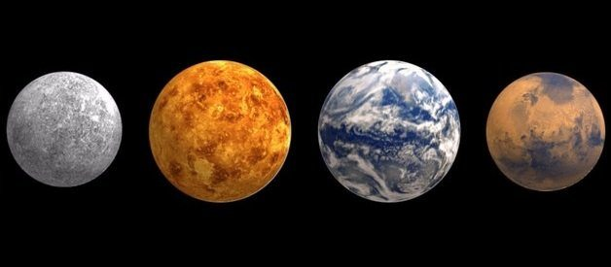

Автор:
Жарикова Светлана Семеновна
учитель астрономии
МКОУ «Табулгинская СОШ им. П.Д.Слюсарева»
Чистоозерного района Новосибирской области

1. При выполнении домашнего задания учащиеся заполняют следующую таблицу с основными физическими характеристиками планет земной группы пользуясь справочным материалом учебника астрономии (таблица4, 6):

Основные физические характеристики планет земной группы

Физические характеристики планет | Меркурий | Венера | Земля | Марс
Среднее расстояние от Солнца, а.е
Масса (в массах Земли)
Диаметр(в диаметрах Земли
Плотность, кг/м³
Период вращения
Атмосфера:
- давление
- химический состав
Температура поверхности, ⁰С
Число спутников
Названия спутников

Правильное выполнение задания

Физические характеристики планет | Меркурий | Венера | Земля | Марс
Среднее расстояние от Солнца, а.е
Масса (в массах Земли) | 0,055 | 0,815 | 1,000 | 0,107
Радиус(в радиусах Земли) | 0,38 | 0,95 | 1,00 | 0,53
Плотность, кг/м³ | 5430 | 5240 | 5515 | 3940
Период вращения | 59 сут. | 243 сут. | 23 ч  56 мин | 24 ч  37 мин
Атмосфера:  - давление  - химический состав:  -СО₂  -N₂  -0₂ | Отсутствие стабильной атмосферы | 90 | 1 | 0,016
 |  | 99,6  3,5  ₋ | 0,003  78  21 | 95  2,5  < 0,4
Температура поверхности, ⁰С  - в средних широтах  -средняя годовая | +430 днем;  ниже-173 ночью | +470  +470 | От +40 до  -30  14 | От 0 до -70  -60
Число спутников | - | - | 1 | 2
Названия спутников | - | - | Луна | Фобос, Деймос

2. После заполнения таблицы, учащиеся делают выводы, в которых указываются сходства и различия между планетами земной группы (Помощь-Учебник астрономия § 15)

Правильное выполнение задания

Сходства | Различия
-имеют небольшие размеры и массы;  -средняя плотность этих планет в несколько раз превосходит плотность воды;  -они медленно вращаются вокруг своих осей;  - у них мало спутников (у Меркурия и Венеры их вообще нет, у Марса - два, у Земли - один). | -в отличие от Меркурия, который, как и Луна, практически лишен атмосферы, Венера и Марс обладают ею. Венера имеет очень плотную атмосферу, в основном состоящую из углекислого газа. Атмосфера Марса наоборот чрезвычайно разрежена и также бедна кислородом, азотом;  -давление у поверхности Венеры почти в 100 раз больше, а у Марса почти в 150 раз меньше, чем у поверхности Земли;  -температура у поверхности Венеры очень высокая и остается все время почти одинаковой.

Источники

1.Учебник «Астрономия. 11 класс», Б. А. Воронцов-Вельяминов, Е. К. Страут, 2017г.
2. Программа по астрономии для общеобразовательных учреждений «Астрономия 11 класс» (Е. К. Страут, 2017 г.)

